**《商务礼仪与高情商沟通》**

1. **课程背景：**

当今社会，已经将商务礼仪提升到软实力的高度来谈论，而软实力包括礼仪和沟通两大能力。主要针对公司商务人士设计的课程，主要内容是商务职场人士的礼仪规范和修养表现，以及商务职场人士的情商修为、沟通礼仪和沟通技巧。美国石油大王洛克菲勒说：“假如人际沟通能力也是同糖或者咖啡一样的商品的话，我愿意付出比太阳底下任何东西都珍贵的价格来购买这种能力。”可见，在商务职场中沟通有多么重要！

1. **课程对象：**商务职场人士
2. **课程目标：**
3. 没有说教，不要大量理论，给学员最直接的思维和方法。
4. 通过学习和训练，全面提升商务礼仪的核心知识和不同情境下的运用技巧。
5. 通过学习和训练，掌握商务场合与职场中的沟通技巧，提高个人情商修为
6. 最后一部分，还与你的生活切实联系起来，教你如何与身边的人进行良好的沟通，这是改变你生活的开始。

**四、时间安排：**2天（6小时/天）

**五、培训形式：**情境实践、案例分析、分组讨论、游戏引导、多媒体等

**六、主讲人：**胡爽姿

**七、面授课程纲要：**

商务礼仪与高情商“赢心”沟通课程前的情境分享：

情境一：你是公司营销部的经理，此次代表公司参加产品国际大型展览会，展览会的组织者是一位优雅的女士，洽谈展位事宜，请根据以下三方面展示你将如何做？

1. 电话预约
2. 见面时的礼仪
3. 初次交谈的技巧

情境二：如果你是公司的前台接待人员，有客户前来要见公司的领导人，请问你会如何接待？

1. 如何征询领导意见，确定是否接见。
2. 接待引导中，如何正确的引领？
3. 引导客户进入会客室？

要求：学员分组讨论，然后进行情境模拟展示

**第一部分：商务职场人士的个人礼仪修养**

1. 完美的形象是个人修养的写照

1、职业形象的构成要素；

2、职业形象对事业发展的影响，不要挑战你的人格底线；

3、你的形象价值百万——不修边幅的人在社会上是没有影响力的；

4、看起来就象个成功者——定位你的职业形象；

二、整装待发的商务活动前奏准备

1、首应效应、末轮效应

2、仪容仪表的基础，清洁跟个人能力有关吗？

3、修面：男士魅力的亮点！

4、化妆：女士商务形象的标志！

5、商务人士的发型要求；

6、职业形象中的服饰

* 职业着装的基本原则

【案例分析】比尔盖茨为什么被拒绝进入高尔夫球场

* 着装误区点评

男士着西装十大硬伤@女士着正装十项注意

* 女士服饰的选择、色彩搭配与饰品搭配

三、商务场合个人形象仪态礼仪

【现场模拟演练】

1、仪态礼仪的价值

* 优雅的举止提升个人形象
* 恰当的举止能够增进双方的沟通

2、冰冻三尺非一日之寒—个人仪态姿势训练

3、站姿、坐姿、走姿的基本要领

4、纠正日常生活中的不良习惯

**第二部分：奏响商务活动进行曲**

【现场情境演练、学员提问、老师解答】

1. 商务会面礼仪
2. 有条不紊的工作作风
3. 守时就是信誉
4. 问候礼仪—顺利开展人际关系的润滑剂
5. 用你的手握出经济效益

* 握手的内涵与时机
* 握手的顺序、时间和方式

1. 名片礼仪
2. 介绍礼仪的几种常见情境
3. 送客的礼仪，慎终如始，则无败事
4. 商务活动中的位次礼仪

* 乘车位次
* 陪同、行走时的位次
* 国内、国际会议位次
* 商务宴请位次
* 合影拍照位次

1. 国际商务会面礼仪

* 鞠躬礼
* 吻手礼
* 拥抱礼
* 贴面礼

**第三部分：高情商“赢心”沟通**

1. 高效沟通的基础：读心

测试：性格测试

1. 交往，从识人开始，商务人际交往中的双向互动
2. 高效沟通，快速识人

诊断测试：《我是哪种沟通风格?》

性格分析之：驾驭型/老虎型

性格分析之：表现型/孔雀型

性格分析之：和平型/考拉型

性格分析之：思考型/猫头鹰型

案例分析

2、如何与不同性格的人进行沟通

情境演练

3、一个高情商的人是什么样的？

4、让自尊和自信成为人际关系的两大基石；

二、人际沟通中常见的心理学策略

1、首因效应——第1印象很重要；

2、相似效应——“一见如故”是交往的良好开端；

3、互惠效应——人情要“收支平衡”；

4、两情相悦效应——满足他人受尊重的需要；

5、自我暴露效应——认知相交，贵在交心；

三、商务人际关系中不可触碰的心理禁区

1、待人以诚，才能赢得尊重；

2、每个人都有自己的“领地”；

3、拒绝做不良情绪传播者；

4、不能伤的“面子”；

5、尊重彼此，不做“包打听”；

6、惹人生厌的“过度表现；

**第四部分：高效“赢心”沟通技巧及运用**

一、高情商沟通术

1. 测测你的沟通能力？
2. 什么是沟通？
3. 专注于你的沟通目标
4. 拒绝“非A则B”的简单选择
5. 掌握沟通的七大要素
6. 11种致命的沟通过失
7. 沟通中如何创造安全的氛围
8. 发出正确的信息
9. 准确接收
10. 恰当的反馈
11. 从观点到行动，做出决策的四种方法

二、高效沟通在工作中的运用

1、如何与上司沟通

▪ 只有懂领导才能帮领导

▪ 如何取得上司的信任

▪ 保持主动和良好的沟通

▪ 对领导的地位和能力表示敬意

▪ 如何领会上司的意图

▪ 如何提建设性意见：站在领导的位置想问题

情景练习

2、如何与同事沟通

▪ 说话谦逊

▪ 分工合作

▪ 主动积极

▪ 平等自律

▪ 理解包容

▪ 善始善终

▪ 实力是最坚固的权力基础

▪ 忠诚比能力更重要

▪ 累积专业实力，创造自身价值

情景演练：

3、如何与下属沟通

▪ 魅力为先，命令其次

▪ 平等提前，等级退后

▪ 理解肯定，权威失败

▪ 鼓励参与，营造气氛

情境演练：

4、如何与客户沟通

▪ 5分钟和陌生人成为朋友

▪ 赞美是最好的开场白

▪ 自我介绍的说话艺术

▪ 相似效应---“一见如故”是交往的良好开端

▪ 关键时刻的关心

▪ 站在客户的角度

5、沟通4大基石 ：

▪ 看，微表情、微动作里的大秘密

▪ 听， 倾听是沟通的开始

▪ 问，以问助说，沟通要学会解方程

▪ 说，有效精准表达

6、 非语言沟通

▪ 第一印象的影响力

▪ 微笑是沟通的王牌

▪ 视线是心灵的透视镜

▪ 体态密语—寻常姿势传递不寻常的信息

情景演练：

**课程总结**讲师介绍

**胡爽姿（Ashley Hu）**

* 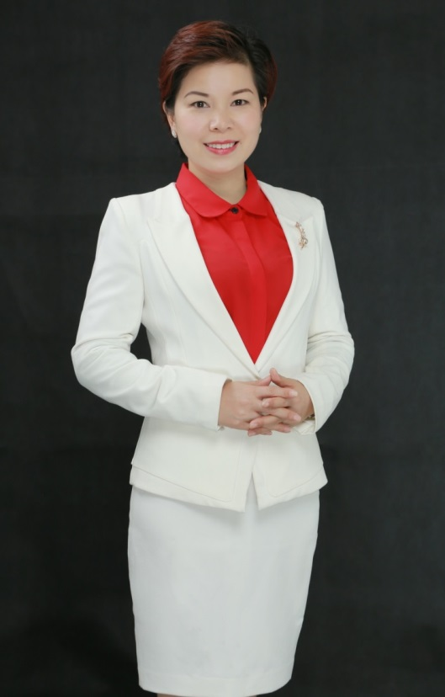客户服务效能提升专家/服务项目咨询顾问
* 第五届广东省人力资源卓越培训师奖
* EAP国际一级心理培训师/ 咨询师
* FIT引导式培训师培训国际认证讲师
* 新加坡FNS引导师协会认证引导师
* 外交部外事接待项目服务培训导师
* 工信部《客服联络咨询师》评审专家
* 粤港澳大湾区政府服务窗口指定讲师
* 世界500强企业常年合作讲师
* 美国（CHA）高级职业经理人
* 中国形象礼仪协会理事、专家导师
* 800场以上企业培训实战经验

常驻地：广州

**【讲师资历与课程特色】**

胡爽姿老师毕业于湖南大学公共关系、清华大学市场营销管理专业。曾担任华天酒店集团、香格里拉、国宾馆等酒店中高管理层，精耕客户服务21年，服务团队高层管理11年，曾担任前国务院总理朱镕基先生接待团负责人，接待各级政要人士100余次以上，有非常丰富的客户关系与管理的实战经验。

胡爽姿老师通过国家权威的企业培训师资格认证，多次参加国际课程培训学习及版权认证，将国际先进的培训理念引入课堂，授课风格通俗易懂、耐心热情，案例丰富、有趣有料。创新**引导式、咨询式**客户关系培训系统，关注人的**内在提升与特质发掘**。课程结合**西方管理学**、**应用心理学、人际关系学、服务营销学**等，通过启发**人际关系动能**、**提升职业价值感**、**创建课堂情景化**和**引导体验式的**教学模式，理论结合工具、方法，学员充分参与体验，让培训效果更落地、更有效，深受企业好评。

**【核心课程】**

**客户服务管理系列**

《转型时代的服务营销与创新管理》

《用心留客客心留—服务补救与客户挽留》

《动心服务、赢心沟通--服务意识与高效沟通》

《服务亲和力打造与有效沟通》

《心动力、星服务—银行大堂经理服务营销与投诉抱怨处理》

《极致服务—新时代下的客户服务与投诉抱怨处理》

《金牌服务官--国宾接待服务流程与礼仪规范》可企业定制

《客户服务流程开发设计与优化》引导式工作坊

《客服先锋团队建设与管理》

《新服务时代中高层领导力提升》

**礼仪修养课程**

《高端商务礼仪》

《职场礼仪与形象塑造》

《商务接待与谈判礼仪》

《VIP接待流程及服务礼仪规范》

《企事业单位会务、会议接待统筹与组织》

《企业礼仪内训师培养》引导式TTT课程体系

**职业素养提升课程**

《员工职业素养提升》

《职场赋能—职场高情商沟通》

《与情压共舞—职场情绪压力修炼》

《情绪压力管理与情商培养》